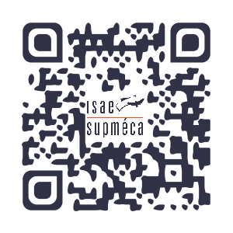
Flashez pour ISAE-Supméca !
Vous pouvez remplir l’ensemble des démarches sur le lien suivant : https://supmeca.agires.com ou en complétant et en renvoyant le présent formulaire à la direction des relations industrielles à l’adresse ci-dessous.
Entreprise
Raison sociale :
Groupe :
Adresse :
Code postal : Ville :
Numéro de SIRET :
N° TVA Intracommunautaire :
Code NAF :
Décisionnaire du versement de la taxe 2022
Nom : Prénom :
Fonction : Téléphone :
Courriel :
Destinataire de l’attestation de versement (si différent)
Nom : Prénom :
Fonction : Téléphone :
Courriel :
Versement
Montant versé : €
Par chèque Numéro : Banque :
À l’ordre de : Agence comptable de l’ISMEP, mentionnant à son dos l’objet TA2022
Par virement
IBAN : FR76 1007 1930 0000 0010 0046 979
BIC : TRPUFRP1
Mentionner impérativement TA2022 et votre numéro de SIRET en libellé du virement
Prénom et Nom du signataire :
Date, signature et cachet de l’entreprise :

Votre contact :
M. Damien Baratte, directeur des relations industrielles
Tél. 01 49 45 25 40 / 07 64 73 19 77
Courriel : taxe-apprentissage@isae-supmeca.fr
Notre n° de Siret : 199 306 036 00013
Notre numéro d'UAI : 0930603A
Notre numéro de TVA intracommunautaire : FR32199306036.

